课程设置、安排、考试办法及生活信息
课程设置及安排：
1、专项术科课程
2、运动训练学、运动心理学
3、斯诺克、美式、中式教学与训练
- 专项技能

考试办法：
考试分为，笔试、专项技术考核。
(1)笔试：笔试采用闭卷考试，主要内容包括理论课程内容以及部分技术部分内容。
- 专项技能考核：根据《中国台球协会教练员技术等级制度(试行)》的要求，初级教练员认证采用中国台球协会运动技术考评系统2级的专项技能要求。

生活信息
推荐酒店：彭州牡丹云锦花园酒店（五星级）
协议价249元/天（含早）。
地 址：彭州市翠湖路118号
联系人：孙经理 联系电话：18180697056
- 交通指南：
成都——彭州直线距离约40公里，为方便前来参赛的运动员和观赛的观众，现针对不同情况，给出以下几种交通方案。
一、乘坐飞机抵达成都双流机场的学员、嘉宾
1、成都双流机场有直达彭州的机场巴士，位置在机场1号航站楼与2号航站楼之间，学员可直接购买机场车站----彭州客运站的车票前往彭州，票价为20元左右，耗时约2个小时，每天发车一次，时间为14:20。
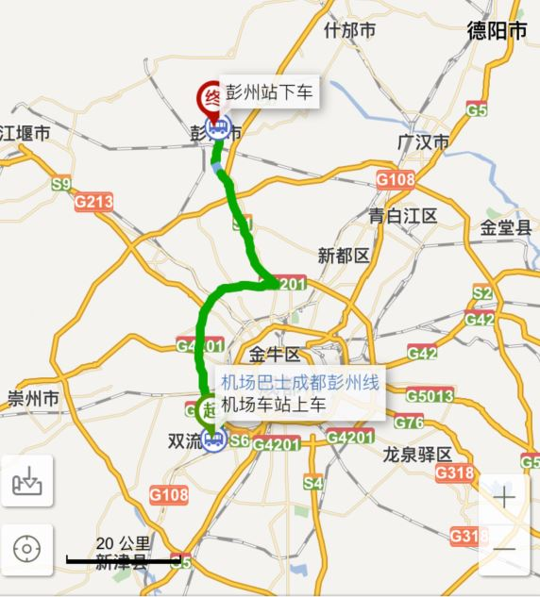
- 机场搭乘8路公交车（具体可查看公交站牌）到达双流客运中心，搭乘双流客运中心——彭州客运站的汽车，每天8班，发车时间为7:40-17:10。全程25元左右，耗时2个半个小时。
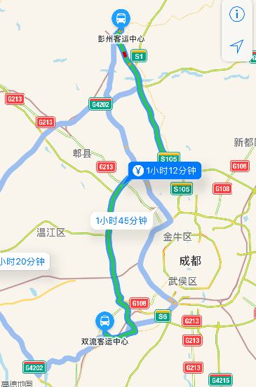
3、直接乘坐计程车或快车、顺风车等交通工具到达彭州，费用约200（顺风车费用约为60元），耗时1小时左右。

二、搭乘高铁抵达成都的学员、嘉宾
1、乘坐高铁抵达成都的学员，成都东站有直达彭州的汽车，学员可在成都东站汽车站（成华区邛崃山路与岷江路交汇处西北角）购买成都东站--彭州客运站的汽车票，票价为15元左右，耗时约1个小时，每天10个班次，发车时间9：30-18:20
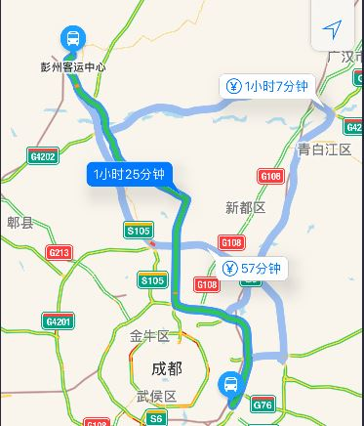

2、直接乘坐计程车或快车、顺风车等交通工具到达彭州，费用约200（顺风车费用约为60元），耗时1小时左右。

三，乘坐火车抵达成都的学员、嘉宾
1、乘坐火车抵达成都的学员，可先乘坐计程车或公交车（具体可查看公交站牌）抵达五块石汽车站（成华区站北路157号），购买五块石汽车站--彭州客运站的汽车抵达彭州，全程30元左右，耗时约2个小时。五块石车站全天滚动发车，最晚至19:30。
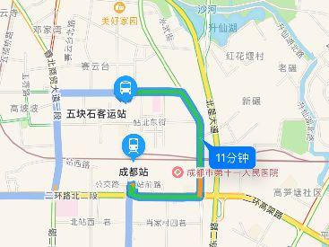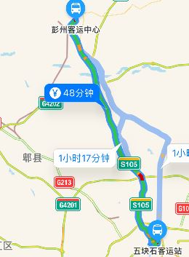
2、直接乘坐计程车、快车或顺风车等交通工具到达彭州，费用约200（顺风车费用约为60元），耗时1小时左右。
四、所有学员抵达彭州后可自行乘坐计程车前往协议酒店。

附件培训日程（暂定）
日 期 | 时 间 | 内 容 | 主讲人 | 备注
6月6日  （周四） | 9:00-9:15 | 开班仪式 |  | 中台协委派
 | 9:15-12:00 | 运动训练学 运动心理学 |  | 中台协委派
 | 13:30-17:00 | 美式台球技战术教学与训练 |  | 中台协委派
 | 18:00-19:00 | 专项技能考试介绍
6月7日  （周五） | 9:00-12:00 | 中式台球技战术教学与训练 |  | 中台协委派
 | 13:30-16:00 | 中式台球技战术教学与训练
 | 18:30-21:00 | 专项技能考试
6月8日  （周六） | 9:00-12:00 | 斯诺克技战术教学与训练 |  | 中台协委派
 | 13:30-15:30 | 斯诺克技战术教学与训练
 | 15:40-17:40 | 理论考试以及部分术科考试笔试部分 |  | 中台协委派
 | 18:30-21:00 | 专项技能考试
6月9日  （周日） | 9:00-11:00 | 斯诺克技战术教学与训练 |  | 中台协委派
 | 11:00-12:00 | 结业仪式

